Pressmeddelande 2010-03-24

Gooh marknadsledare inom färdiglagad mat

Gooh expanderar kraftigt och har på kort tid lyckats bli marknadsledare i Sverige. Efterfrågan på högkvalitativ färdiglagad mat ökar stadigt och nu inviger företaget ett nytt kök med kapacitet att klara en nordisk expansion.

Gooh har, efter kort tid på marknaden, blivit marknadsledare inom kyld färdiglagad mat i Sverige. Försäljningsstatistik från vecka 4 (Nielsen) visar att Gooh gått om samtliga konkurrenter på marknaden trots att man vid den tidpunkten enbart sålde sina produkter i Stockholmsregionen. Efter mätningen har företaget fortsatt att expandera och finns idag på ytterligare 40 dagligvarubutiker, bland annat på den nya marknaden Göteborg.

Försäljningsrekorden avlöser varandra för Gooh. Antalet sålda rätter ökade i januari 2010 med 38 procent jämfört med föregående år och februari slutade på nytt ”all time high” med en försäljningsökning på 59 procent jämfört med föregående år. Samtidigt har dagligvaruhandeln kunnat se en kraftig tillbakagång för den frysta färdigmaten (volymminskning med 10,3% enligt Djupfrysningsbyrån mars 2010).

- Efterfrågan på kvalitativ och god färdiglagad mat ökar stadigt. Högre medvetenhet och upplysta konsumenter ställer hårda krav på färdigmatsaktörerna. Det finns ett intresse för äkthet, svenska råvaror och kvalitet. Man vill lita på vad man stoppar i sig, vilket stämmer väl överens med vad Gooh och Lantmännen står för, säger Jonas Regnér, vd Gooh.

Gooh lanserades hösten 2005. För dryga två år sedan startades 10 Shop in Shops tillsammans med ett antal utvalda pilotbutiker i dagligvaruhandeln. Pilotprojekten gick över all förväntan med försäljningsökningar i kategorin på 10-400 procent. Mellan 2008 och 2009 gick Gooh från 10 till 100 Shop in Shops och innan 2010 är slut beräknas antalet vara uppe i över 400 butiker. Centrala avtal med ICA och Coop möjliggör den explosionsartade expansionen.

Hösten 2009 slog Gooh i kapacitetstaket i sitt dåvarande produktionskök och precis samtidigt kunde man också kliva över till sitt nybyggda kök i Järna. Huvudägaren Lantmännen har investerat 95 miljoner kronor i det nya tillagningsköket för att möta den växande framtida efterfrågan. Tisdagen 9 mars invigdes köket officiellt och det är nu i drift med full kapacitet.

- Tack vare det nya köket är vi nu redo både för fortsatt svensk expansion men även att påbörja nordisk expansion. Konsumentbeteendet, med mindre tid för matlagning men högre krav på måltiden, finns i hela Europa. Vi har sedan start fått ett antal propåer från intresserade samarbetspartners och nu har vi äntligen kapaciteten att kunna titta på detta på allvar, säger Jonas Regnér, vd Gooh.

Om Gooh
Gooh är ett samarbete mellan Lantmännen, Sveriges främsta leverantör av råvaror, och Operakällaren, Sveriges mest kända stjärnkrog. Med rätter komponerade av Operakällarens kökschef Stefano Catenacci erbjuds konsumenten god, vällagad och naturligt hälsosam mat, till ett rimligt pris. ”Det ska vara som att äta på restaurang, fast hemma”, som Stefano Catenacci säger. Gooh går att köpa i utvalda dagligvarubutiker, i egna måltidsbutiker och som företagslösningar. Läs mer på www.gooh.se.

För mer information, kontakta:
Jonas Regnér, VD Gooh
Tel: 0709 27 80 01, E-post: jonas@gooh.se

Anna Reumark, Lantmännen R&D
Tel: 076 417 43 28, anna.reumark@lantmannen.com

Stina Jakobsson, Marknadschef Gooh
Tel: 076 886 36 04, E-post: stina.jakobsson@gooh.se

Bild 1) Jonas Regnér, vd Gooh


Bild 2) Stefano Catenacci, Gooh & Operakällaren


Bild 3) Operakällarens klassiker: Skånsk kalops med potatis

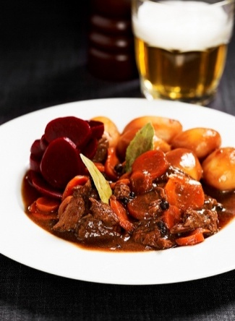

Bild 4) Kycklingbröst med rosmarindoftande pasta
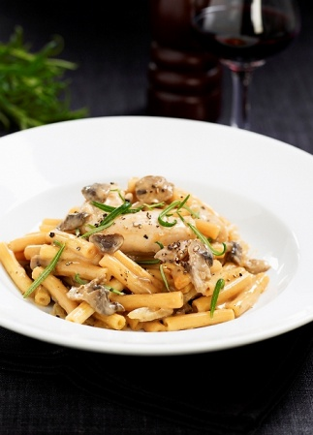

Fler bilder hittar du på www.gooh.se/Om-Gooh/Press/Pressbilder

